Yêu cầu 1
- Tập dữ liệu được đọc vào Weka thành công
- Trả lời các câu hỏi:
  - Tên của mối quan hệ (Relation): cource_rating
  - Tập dữ liệu có “20” mẫu (Instances)
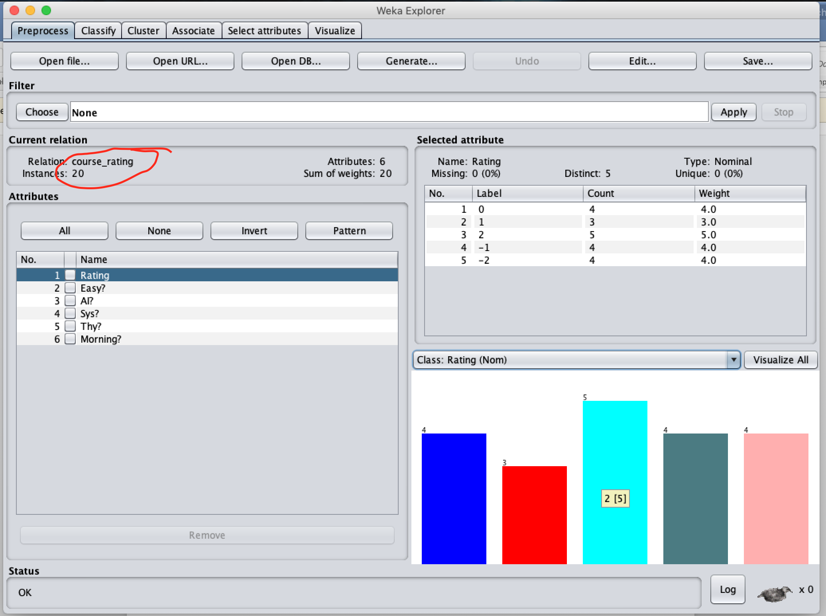
  - Tập dữ liệu có 6 thuộc tính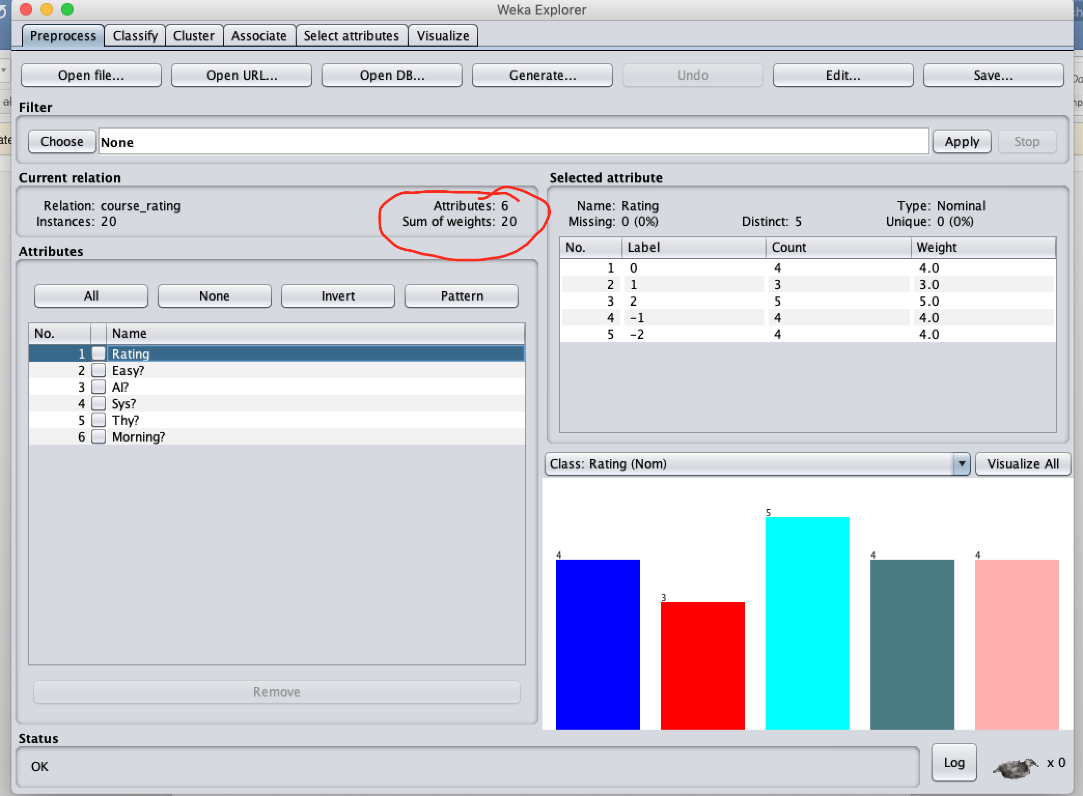

  - Tất cả thuộc tính đều là thuộc tính lớp (class)
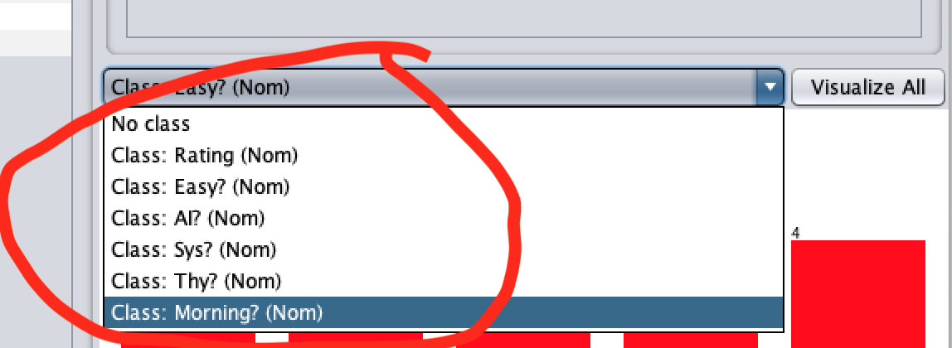

- Các thông tin thống kê được rõ ràng và thể hiện trên đồ thị giúp đễ đọc
- Các thao tác:
  - Deletion
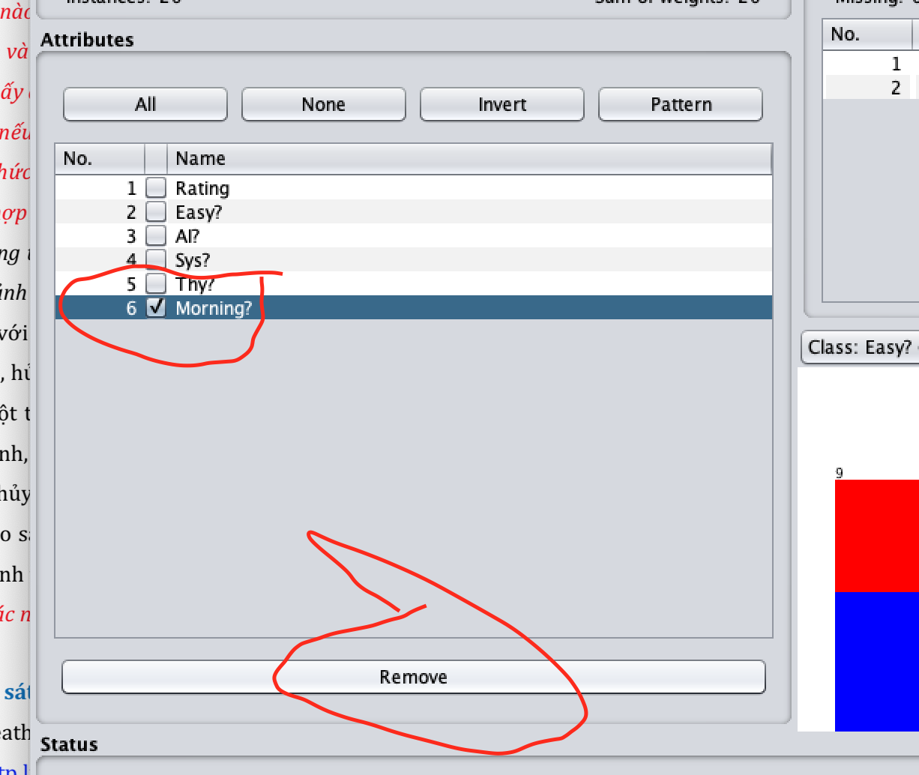
  - Undoing
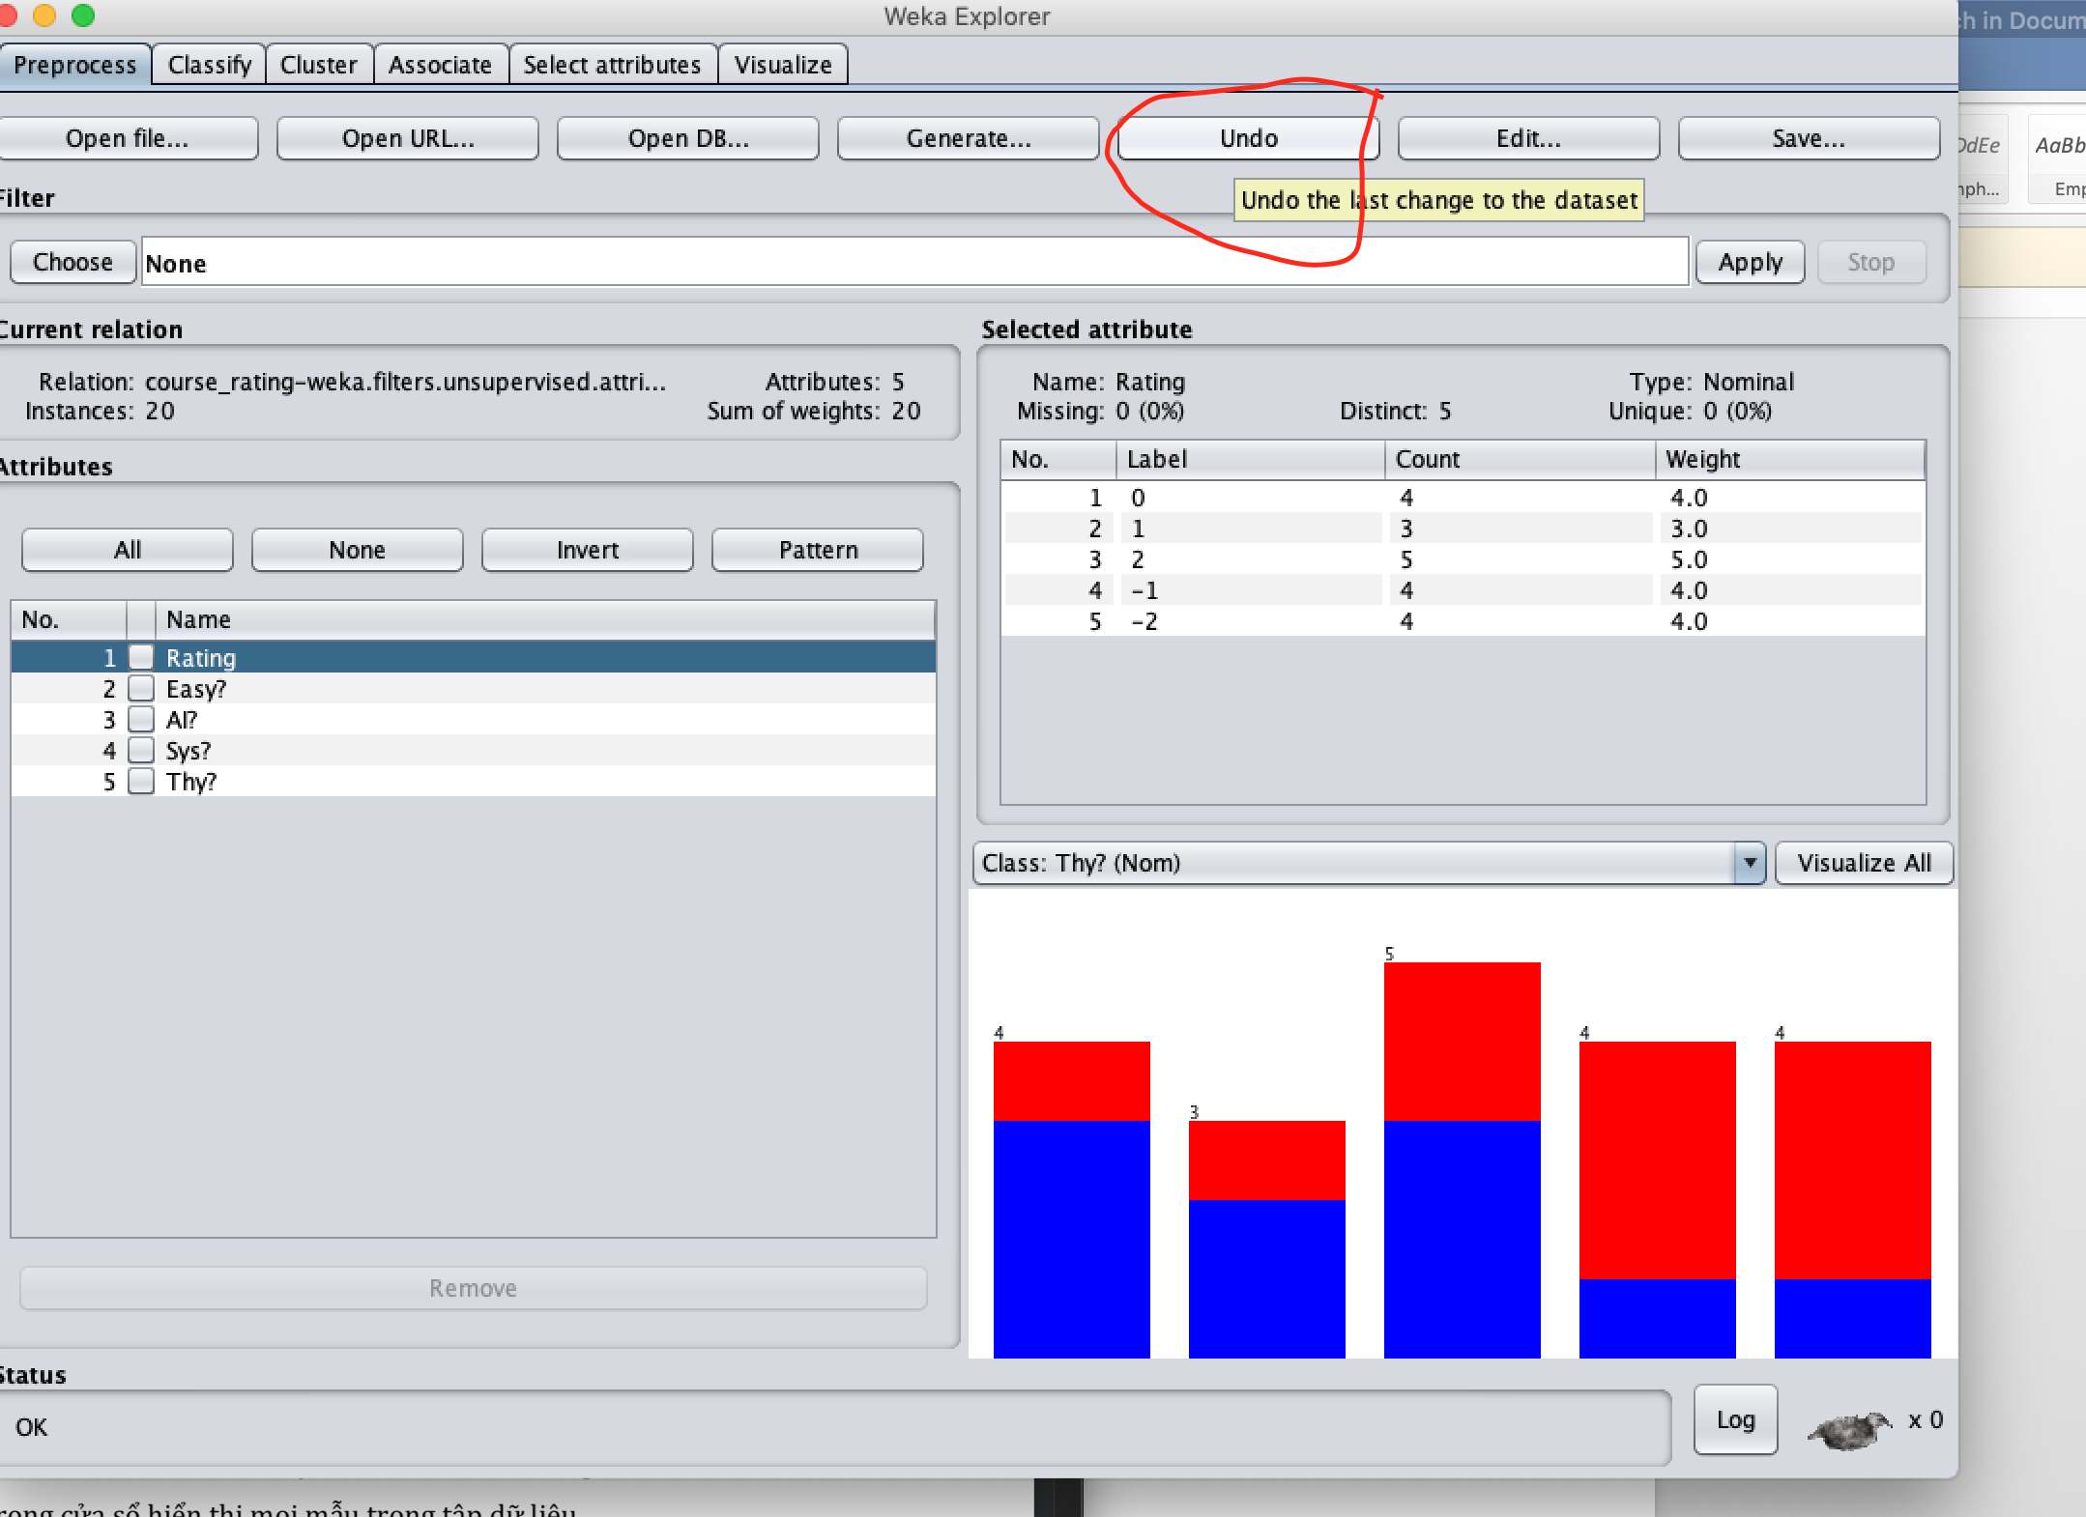
  - Inversion
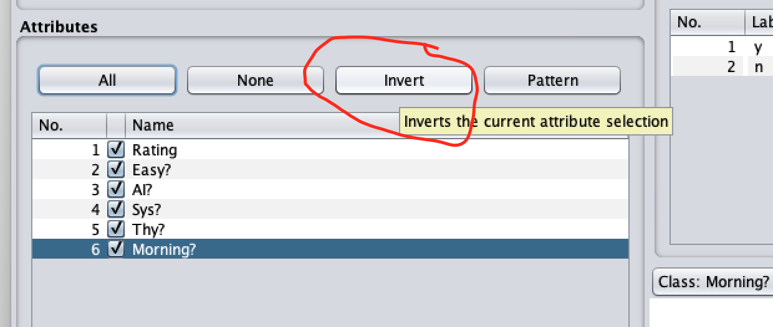
  - Edit
